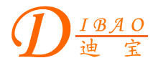
中文简体 中文繁體 English 首頁 企業資訊 產品展示 意見反饋 聯繫我們 網站地圖
產 品 目 錄
電源變壓器
音頻變壓器
三相變壓器
自耦變壓器
控制變壓器
電源适配器
特殊變壓器

用於多媒體音響的電源變壓器

更多有關用於多媒體音響的電源變壓器的資訊
注意：由于輸入及顯示誤差，所有變壓器圖片及參數以實際樣品和規格書爲准。

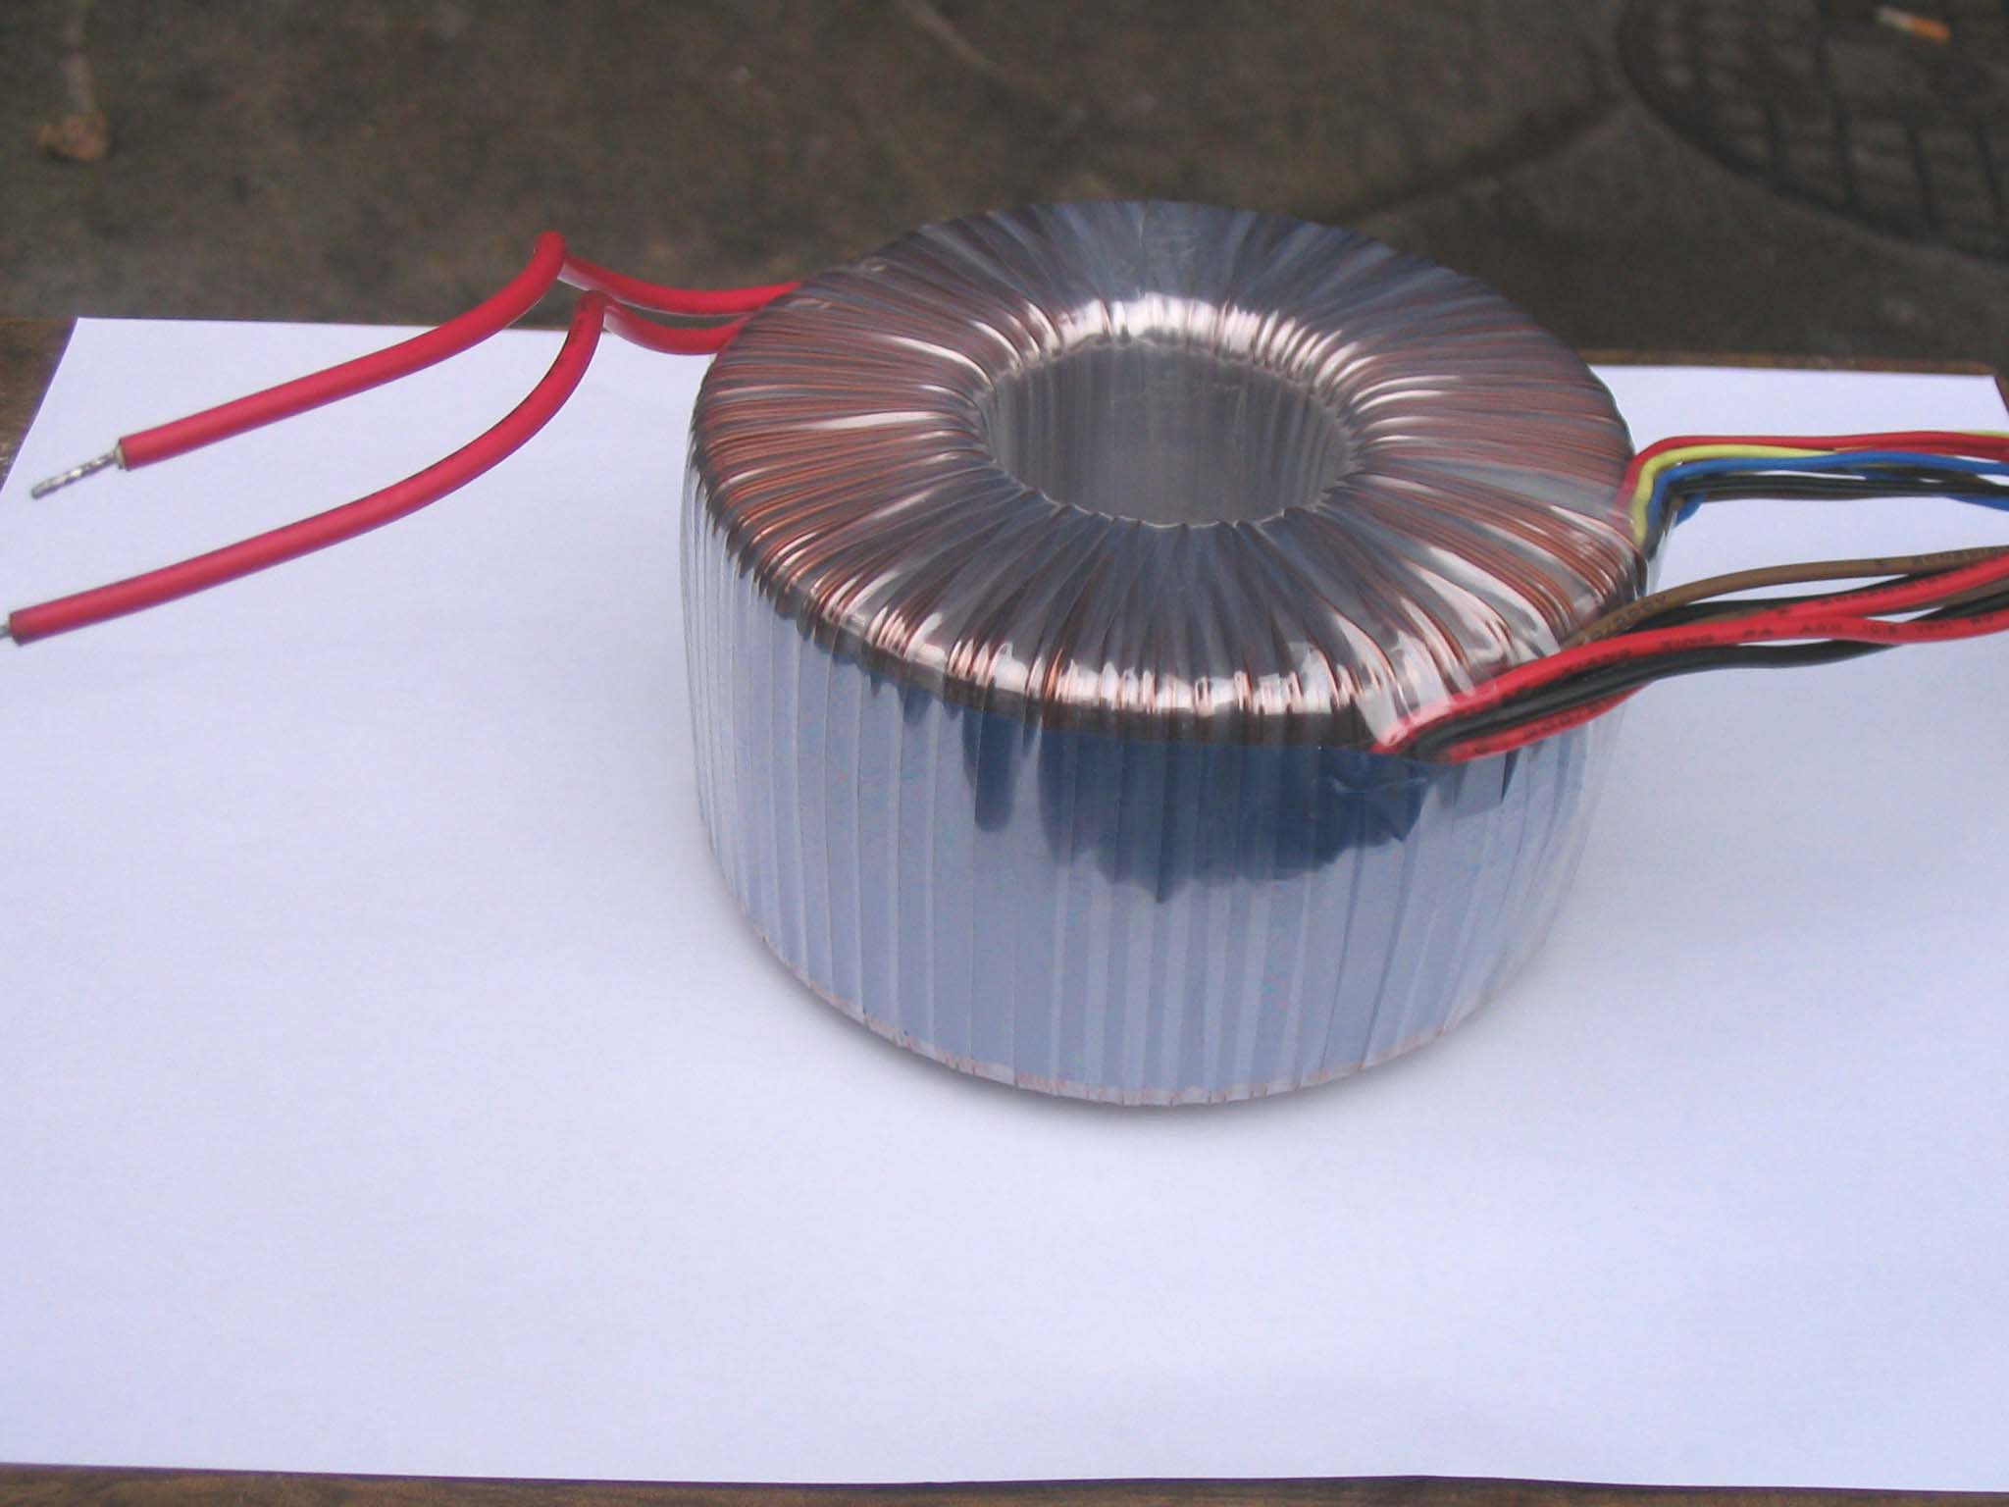
用於多媒體音響的電源變壓器：
一般音箱使用電源變壓器功率偏小，致使聲音發虛，不耐聽。電源變壓器市場上可見到三種型號：普通EI形變壓器、環形變壓器及R形變壓器。EI型變壓器是多媒體音箱最常用的，其價格低、性能穩定、使用壽命長但是體積較大、效率較低；環型變壓器具有效率高、輸出電壓波動小、穩定性高等優點，而且其價格與EI型變壓器差距並不大，很適合磨機使用；R形變壓器具有體積小、漏磁小、噪音極低、發熱量小等特點，與EI型、環形變壓器相比有著更高的性能，但是它的價格很高，並不適合磨機使用。

